文明记我心 礼仪伴成长：田林二中开展少先队队风纪训练活动
2012-02-13 田林二中 诸晓梅

2月8日早晨，伴随着凛冽的寒风，田林二中全体少先队员以抖擞的精神伫立于学校操场上进行开学后的第一次队风纪训练。
2月7日12点以后，田林二中各教室里开始飘出了《国歌》与《队歌》的音乐与歌声，原来，在学校大队部的组织下，各中队利用中午午会课的时间，根据各中队实际情况，在教室内有针对性地进行了队风纪训练：敬队礼、唱国歌、唱队歌。各年级的大队委员走进教室，协助中队辅导员一起纠正部分队员的敬礼姿势，每位队员嘹亮的歌声响彻了整个教学楼！
翌日早操时间，全体队员又在操场上进行了队风纪集体训练。由大队委员在主席台上针对敬一个标准的向每位队员进行分步骤的解说和示范，队员们在“敬礼”“礼毕”的口令声中逐渐完善着自己的动作。王卫珍校长、赵淑贤副校长更是陪同少先队员们一起唱起了《国歌》与《队歌》，在反复的训练后，很多队员都发现自己敬礼的姿势并不很标准、发现原来自己的歌声能够唱得如此嘹亮！
虽然天气突破了零点，但队员们的心中却是热情澎湃，他们用自己的队礼、用自己嘹亮的歌声告诉全世界：我是一名光荣的少先队员，今后的我将用更加规范的礼仪、更加饱满的精神为田二添彩！

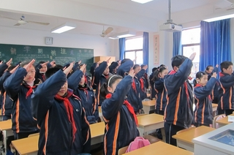 | 